DBMS lab 1: Stack operations: SHREYA J G BRANCH CHANGE STUDENT:

#include<stdio.h>

#include<stdlib.h>

void push(int num);

void pop();

void display();

int stack[20],top=-1;

void main()

{

    char p;

    int n,item,i;

    printf("enter the appropriate character a=push \n b=pop \n c=display");

    scanf("%c",&p);

    switch(p){

        case('a'):

        {

            printf("enter the number of elements you want to insert");

            scanf("%d",&n);

            for(i=0;i<n;i++)

            {

                printf("enter item");

                scanf("%d",&item);

                push(item);

            }

            break;

        }

        case('b'):{

            pop();

        }

        case('c'):{

            display();

        }

    }

    display();

    pop();

    display();

}

void push(int num)

{

    if(top==19)

    {

        printf("overflow");

    }

    else{

        top++;

        stack[top]=num;

    }

}

void pop()

{

    if(top==-1)

    {

        printf("underflow");

    }

    else{

        top--;

    }

}

void display()

{

    int i;

    for(i=top;i>=0;i--)

    {

        printf("%d",stack[i]);

    }

}

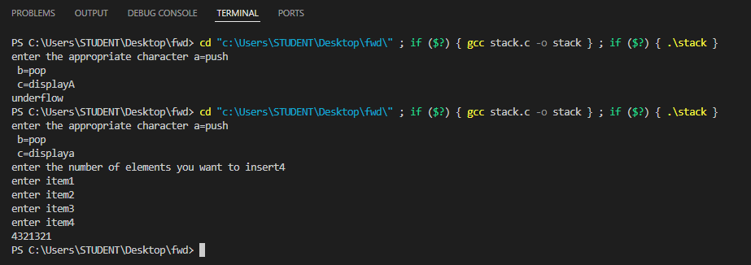output: